EJERCICIO 2. ELABORACIÓN DE UN MODELO RELACIONAL.

**EMPRESA DE TRANSPORTES.**

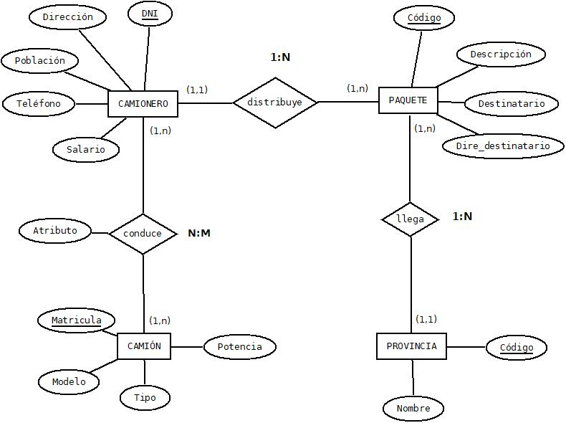

1. **PASO A TABLAS DE LAS ENTIDADES Y ATRIBUTOS**

CAMIONERO(**DNI**, direccion, poblacion, telefono, salario)

CAMION(**Matricula**, modelo, tipo, potencia)

PAQUETE(**Codigo**, descripcion, destinatario, dire_destinatario)

PROVINCIA(**Codigo**, nombre)

1. **PASO A TABLAS DE LOS ELEMENTOS DEL DIAGRAMA ENTIDAD RELACIÓN EXTENDIDO.**

No hay.

1. **PASO A TABLAS DE LAS RELACIONES**

Camionero distribuye Paquete

Paquete(**Codigo**, descripcion, destinatario, dire_destinatario, DNI_camionero)

Paquete llega Provincia

Paquete(**Codigo**, descripcion, destinatario, dire_destinatario, DNI_camionero, codigo_prov)

Camionero conduce Camion

conduce(**DNI, matricula**, fecha)

1. **REPRESENTACIÓN DEL MODELO RELACIONAL.**

IMPORTANTE:

* Claves primarias subrayadas de forma continua,
* Claves ajenas subrayadas de forma discontinua.
* Las relaciones entre tablas bien representadas mediante flechas. Intenta disponer las tablas de forma que el esquema esté ordenado y sea legible.

Camionero(**DNI**, direccion, poblacion, telefono, salario)

conduce(**DNI, matricula**, fecha)

Paquete(**Codigo**, descripcion, destinatario, dire_destinatario, DNI_camionero, codigo_prov)

Provincia(**Codigo**, nombre)

Camion(**Matricula**, modelo, tipo, potencia)